“Análisis de Ventas y Comportamiento del Cliente en Retail Sales Dataset”

ÍNDICE
1. Introducción
1.1 Contexto del proyecto
1.2 Descripción general de la empresa
1.3 Importancia del análisis de datos en el sector retail
1.4 Objetivo del proyecto de Ciencia de Datos

2. Desarrollo del Proyecto
(Esta es la sección más importante del reporte, vale 50% y debe ir detallada.)
2.1 Entendimiento del Problema
2.1.1 Planteamiento del Problema (narrativa)
2.1.2 Relevancia del problema para la empresa
2.1.3 Justificación del análisis de datos para su solución
2.2 Diagramas de Sistema (AS-IS y TO-BE)
2.2.1 Diagrama de Contexto (AS-IS) – Proceso actual sin analítica
2.2.2 Diagrama BPMN / DFD del funcionamiento actual
2.2.3 Diagrama de Arquitectura de la Solución (TO-BE)
2.2.4 Flujo propuesto de Ciencia de Datos para optimizar decisiones

2.3 Data Wrangling: Preparación y Transformación de Datos
2.3.1 Recolección del dataset (Kaggle – Retail Sales Dataset)
2.3.2 Inspección inicial del dataset
2.3.3 Limpieza de datos (nulos, duplicados, tipos, outliers)
2.3.4 Transformaciones aplicadas (fecha, categorías, columnas nuevas)
2.3.5 Normalización de atributos numéricos
2.3.6 Diccionario final de datos

2.4 Modelación con Machine Learning (Dos algoritmos)
Modelo 1 — Supervisado (Regresión Lineal)
2.4.1 Selección de variables
2.4.2 Preparación del dataset
2.4.3 Entrenamiento del modelo
2.4.4 Interpretación de coeficientes
2.4.5 Resultados del modelo
Modelo 2 — No Supervisado (K-Means / Clustering)
2.4.6 Justificación del uso de clustering
2.4.7 Normalización y selección de atributos
2.4.8 Entrenamiento con K-Means
2.4.9 Interpretación de los grupos
2.4.10 Insights de negocio por cluster

2.5 Validación de Modelos
2.5.1 Métricas del modelo de regresión (RMSE, MAE, R²)
2.5.2 Métricas del modelo de clasificación (si aplica)
2.5.3 Matriz de Confusión (si aplica)
2.5.4 Curva ROC – Interpretación
2.5.5 Evaluación del clustering (Silhouette Score)

2.6 Visualización de Datos
2.6.1 Gráfica 1 — Distribución de categorías de productos
2.6.2 Gráfica 2 — Comportamiento de ventas por mes
2.6.3 Gráfica 3 — Relación entre edad y monto gastado
2.6.4 Gráfica 4 — Heatmap de correlación
(Solo necesitas 2 pero podemos poner 4 para que se vea profesional.)

3. Conclusiones
3.1 Hallazgos más relevantes
3.2 Impacto del análisis en la empresa
3.3 Limitaciones del modelo
3.4 Recomendaciones empresariales basadas en los datos

4. Bibliografía
4.1 Fuentes utilizadas
4.2 Datasets
4.3 Documentación técnica

1. Introducción

1.1 Contexto del proyecto

Hoy en día, las tiendas usan muchos datos para entender mejor a sus clientes y vender de forma más inteligente. La competencia es grande y las empresas necesitan saber qué productos se compran más, qué tipo de clientes gastan más y cómo cambian las ventas con el tiempo. Por eso, la Ciencia de Datos se ha vuelto muy importante.

En este proyecto vamos a analizar un conjunto de datos llamado Retail Sales Dataset, tomado de la plataforma Kaggle. Este archivo contiene más de 1,000 registros de ventas simuladas, incluyendo información como la fecha de la compra, el tipo de producto, el precio, la cantidad comprada y datos del cliente como edad y género. Con esta información podremos aplicar diferentes técnicas de análisis de datos, como limpieza, transformación, exploración, visualización y modelos de machine learning.

1.2 Descripción general de la empresa
La empresa que analizamos es una tienda minorista ficticia que vende productos de diferentes categorías como ropa, belleza, electrónicos y artículos del hogar. Cada venta contiene información del cliente, del producto y del monto total gastado. Aunque la empresa no es real, los datos están construidos para parecerse mucho a los de una tienda de verdad.

Gracias a esto, podemos estudiar el comportamiento de los clientes, ver qué categorías se venden más y analizar cómo varía el gasto según la edad o el género. El tamaño del dataset también nos permite aplicar técnicas avanzadas que se usan en el mundo real para mejorar las decisiones de negocio.

1.3 Importancia del análisis de datos en el sector retail
El análisis de datos es muy útil en las tiendas porque permite responder preguntas importantes como:

- ¿Qué productos se venden mejor?
- ¿Qué tipo de clientes compran más?
- ¿Cómo cambian las ventas durante el año?
- ¿Qué grupo de clientes genera más ganancias?

Al limpiar y transformar los datos, hacer visualizaciones y aplicar modelos predictivos, es posible descubrir patrones que no se ven a simple vista. Esto ayuda a las empresas a tomar decisiones basadas en información real, no solo en suposiciones. Además, permite mejorar estrategias de ventas, optimizar inventarios y entender mejor al cliente.

1.4 Objetivo del proyecto de Ciencia de Datos
El objetivo de este proyecto es analizar el Retail Sales Dataset para encontrar patrones en las compras y entender el comportamiento de los clientes de esta tienda ficticia. A través de técnicas de Ciencia de Datos buscamos:

- Ver cómo influyen la edad y el género en los hábitos de compra.
- Analizar cómo las categorías de productos, los precios y las cantidades afectan el monto total gastado.
- Construir y evaluar modelos de machine learning para predecir valores o agrupar clientes.
- Crear visualizaciones claras que ayuden a entender los resultados.

Con todo esto, la empresa podrá tomar decisiones más informadas y basadas en datos, lo que mejora su estrategia comercial y su capacidad para competir en el mercado.

2. Desarrollo del Proyecto

La parte de desarrollo es la más importante del proyecto, porque aquí aplicamos todas las técnicas vistas en clase: limpiar los datos, ordenarlos, analizarlos, hacer gráficas, crear modelos de machine learning y revisar sus resultados. Esta sección representa el 50% de la calificación, por lo que es clave explicarla bien.

2.1 Entendimiento del Problema
Antes de analizar los datos, es importante comprender qué problema quiere resolver la empresa, por qué es importante y cómo el análisis de datos puede ayudar. Esta parte sirve como base para el resto del proyecto.

2.1.1 Planteamiento del Problema (Versión para nivel preparatoria)
La tienda minorista tiene un registro muy grande de ventas realizadas durante un año. En cada venta aparece información como:

- Edad del cliente
- Género (hombre o mujer)
- Categoría del producto (ropa, belleza, electrónica, etc.)
- Cantidad comprada
- Precio por unidad
- Monto total pagado
- Fecha de la compra

Aunque todos estos datos están guardados, la empresa no los ha analizado. Esto significa que no ha utilizado esta información para mejorar sus decisiones. Como resultado, la tienda tiene varios problemas:

- No sabe qué tipo de clientes gastan más dinero.
- No sabe qué categorías de productos generan más ganancias.
- No conoce bien las temporadas en las que se vende más o menos.
- No ha identificado grupos de clientes que se comportan de manera similar.
- No cuenta con herramientas para predecir ventas o planear el inventario.

En pocas palabras, la empresa tiene datos, pero no sabe cómo usarlos para mejorar su rendimiento. Por eso, es necesario analizar esta información para entender mejor lo que pasa dentro del negocio.

2.1.2 Relevancia del problema para la empresa (Versión para nivel preparatoria)
Entender cómo compran los clientes es muy importante para cualquier tienda. Esto ayuda a mejorar varios aspectos fundamentales:

1. Ventas
Si la empresa no sabe qué productos se venden más, puede equivocarse al decidir qué productos promocionar o qué productos tener en mayor cantidad.
2. Marketing
Si no sabe qué tipo de clientes compran más, es difícil crear promociones efectivas o campañas dirigidas.
3. Inventario
La tienda podría quedarse sin productos populares o tener demasiados productos que casi nadie compra, lo cual genera pérdidas.
4. Decisiones del negocio
Si la empresa toma decisiones sin datos, corre el riesgo de gastar dinero y tiempo en estrategias que no funcionan.

Por esto, es muy importante resolver el problema: la empresa necesita entender mejor sus ventas y a sus clientes para evitar errores y mejorar su desempeño.

2.1.3 Justificación del análisis de datos para su solución (Versión para nivel preparatoria)
La Ciencia de Datos es muy útil porque transforma datos en información clara que ayuda a responder preguntas y resolver problemas.
¿Cómo ayuda el análisis de datos a esta empresa?

Encontrar patrones

Los datos pueden mostrar tendencias como:
- Qué edades gastan más.
- Qué género prefiere ciertas categorías.
- Cuáles días o meses tienen más ventas.

Agrupar clientes
Con técnicas como K-Means (clustering), se pueden formar grupos de clientes que compran de manera parecida. Esto ayuda a:
- Crear promociones especiales,
- Mejorar la experiencia del cliente,
- Aumentar ventas.

Hacer predicciones
Con modelos de machine learning es posible predecir:
- Cuánto gastará un cliente,
- Qué producto tiene más probabilidad de venderse,
- Qué factores influyen más en las ventas.

Tomar mejores decisiones
Al organizar los datos y mostrar los resultados con gráficas claras, la empresa puede tomar decisiones basadas en información real, no en suposiciones.

2.2 Diagramas de Sistema (AS-IS y TO-BE)

En esta sección se explican los diferentes diagramas que se necesitan para entender cómo funciona actualmente la tienda (AS-IS) y cómo funcionaría después de aplicar Ciencia de Datos (TO-BE). La idea es presentar todo de forma sencilla, clara y entendible, como para un estudiante de preparatoria que ya conoce lo básico de esta materia.
Al final de cada explicación hay un espacio donde pegaremos nuestros propios diagramas.

2.2.1 Diagrama de Contexto (AS-IS) – Proceso actual sin analítica

¿Qué representa este diagrama?
Este diagrama muestra una vista general de cómo trabaja la tienda antes de usar análisis de datos. Explica las conexiones básicas entre el cliente, la tienda, el inventario y el sistema de ventas.

En este proceso actual solo pasa lo siguiente:
- El cliente compra un producto.
- La tienda registra la venta en el sistema.
- El sistema revisa el inventario para ver precio o existencia.
- Se guarda la venta en la base de datos.

Aquí no se analiza la información, solo se registra.

¿Por qué es importante?
Sirve para entender la situación actual y comparar después cómo mejorará todo cuando apliquemos Ciencia de Datos.

Inserción del Diagrama (AS-IS)
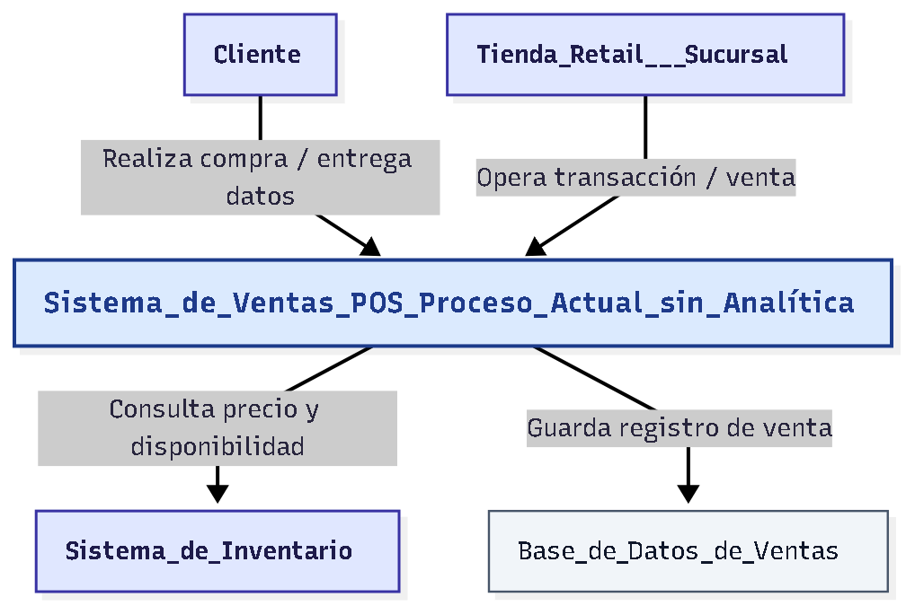

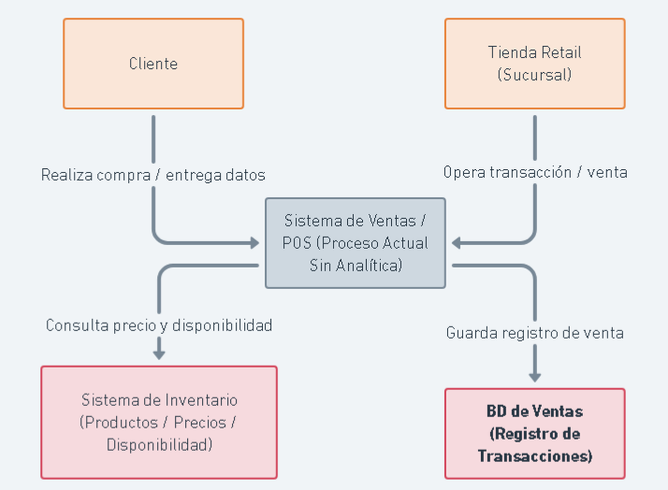

2.2.2 Diagrama BPMN / DFD del funcionamiento actual

¿Qué representa este diagrama?
Aquí se explica, paso por paso, cómo se realiza una venta dentro de la tienda. Es más detallado que el Diagrama de Contexto.
Un flujo normal sería:
- El cliente entra a la tienda.
- Escoge los productos que quiere.
- Va a la caja y paga.
- El sistema registra la venta.
- El inventario se actualiza.
- La venta queda guardada en la base de datos.
No hay análisis, predicciones ni reportes complejos. Solo operan, venden y registran.
¿Por qué es importante?
Ayuda a identificar dónde se podrían aplicar mejoras y en qué parte del proceso sería útil analizar la información.
Inserción del Diagrama BPMN / DFD
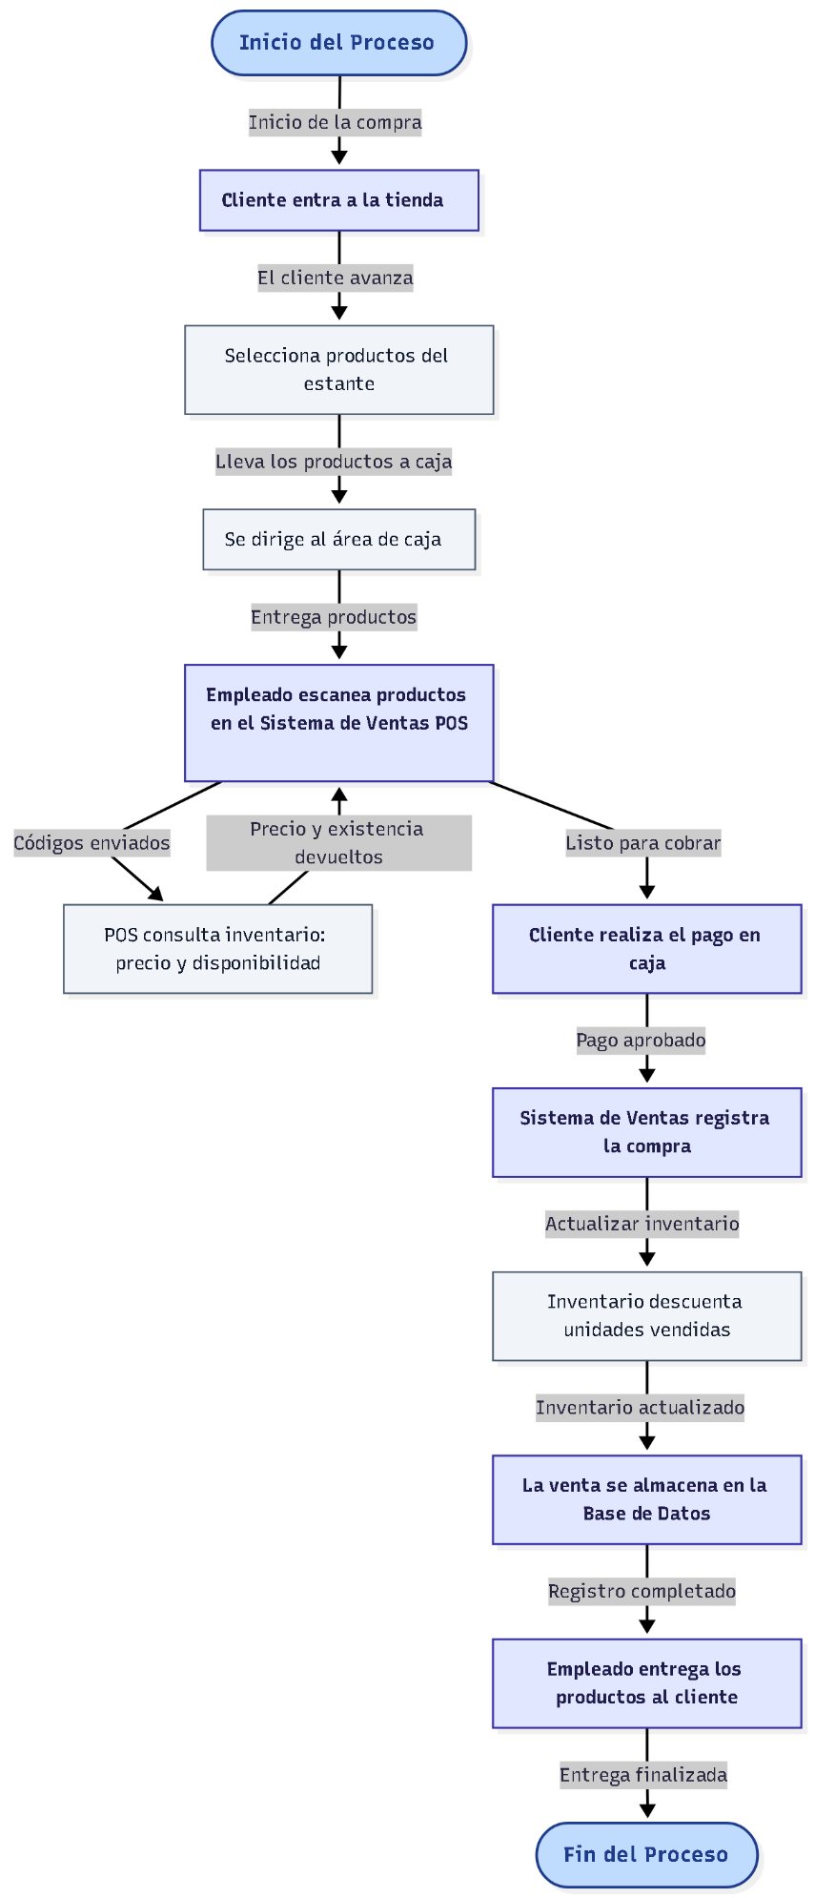

2.2.3 Diagrama de Arquitectura de la Solución (TO-BE)
¿Qué representa este diagrama?
Este diagrama muestra cómo funcionará la empresa una vez aplicado el proyecto de Ciencia de Datos. Aquí ya aparecen los pasos de limpieza, análisis, modelos y visualizaciones.
Incluye procesos como:
- Cargar el dataset.
- Limpiar y preparar los datos.
- Analizar tendencias.
- Aplicar modelos de Machine Learning.
- Validar los resultados.
- Crear gráficas e insights.
- Apoyar la toma de decisiones del negocio.
¿Por qué es importante?
Porque deja claro cómo cambiará la empresa al usar datos para tomar decisiones, pasando de solo registrar a interpretar y predecir.
Inserción del Diagrama TO-BE
👉 Aquí irá nuestro diagrama TO-BE.
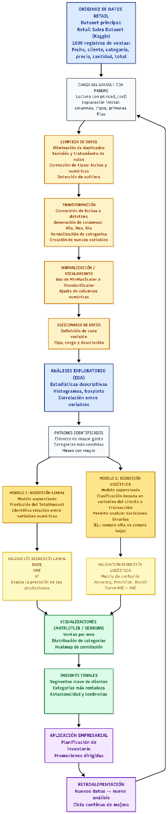

2.2.4 Flujo propuesto de Ciencia de Datos para optimizar decisiones
¿Qué representa este diagrama?
Muestra el proceso completo de Ciencia de Datos que haremos en este proyecto, paso por paso.
Incluye:
- Recolección del dataset.
- Limpieza y preparación.
- Transformación y normalización.
- Análisis exploratorio (EDA).
- Modelos de Machine Learning (regresión y clustering).
- Evaluación de los modelos.
- Visualizaciones.
- Conclusiones e insights.
¿Por qué es importante?
Porque demuestra que se está siguiendo la metodología completa de Ciencia de Datos que pidió el profesor y que cada paso tiene un propósito dentro del proyecto.

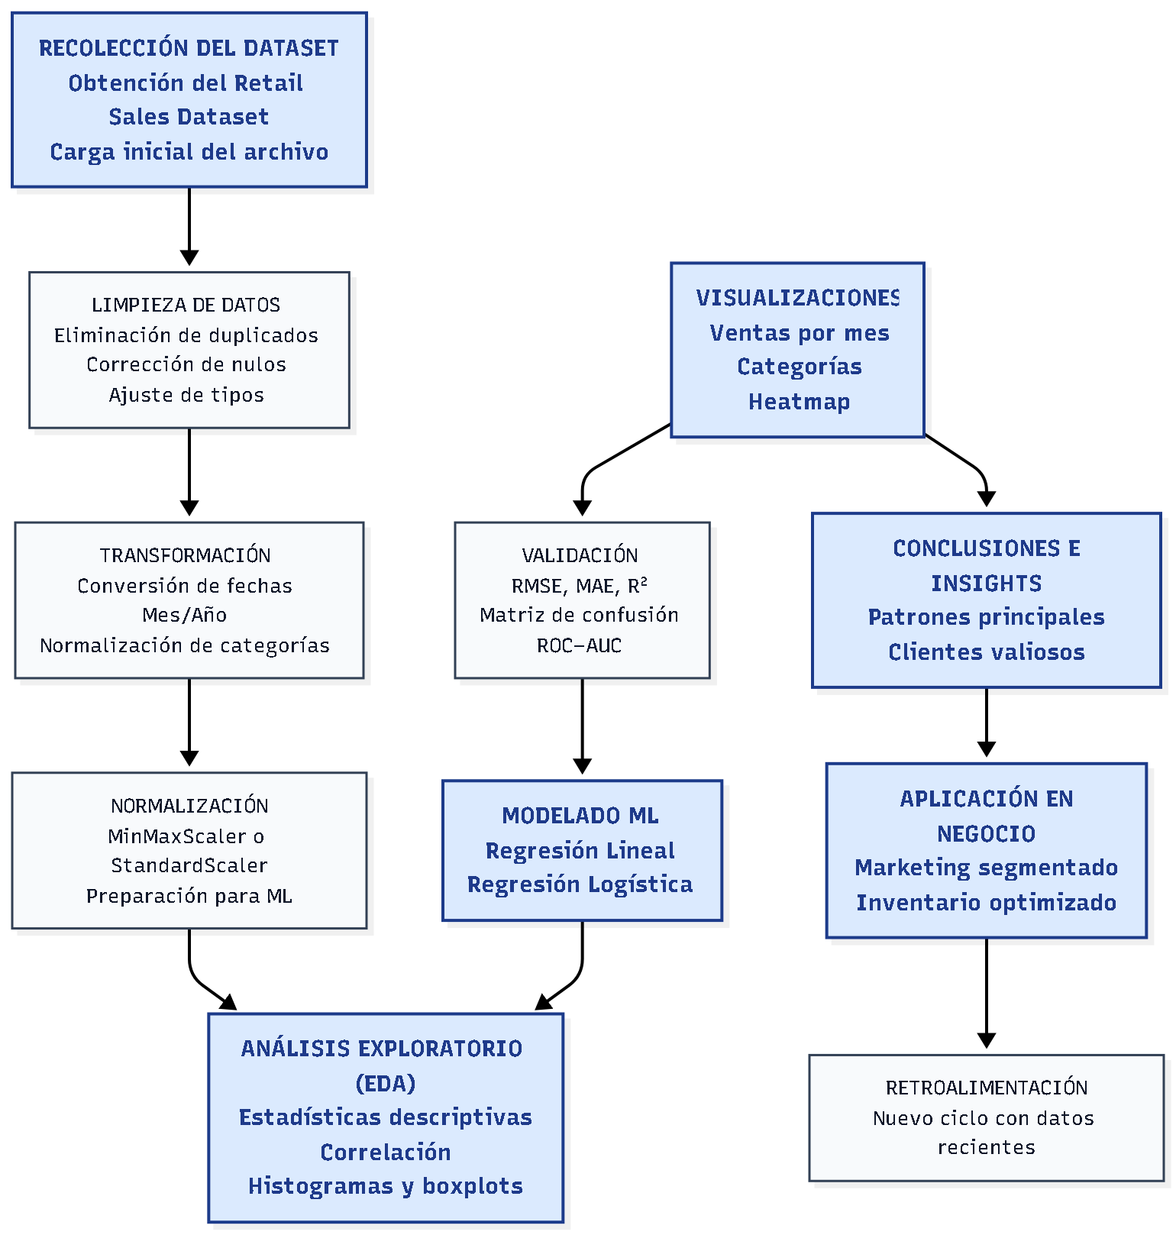

ESTRUCTURA FINAL DEL PROYECTO

Retail_Sales_Project/
│
├── 1_Datos/
│ ├── retail_sales_dataset.csv
│ ├── retail_sales_limpio.csv
│ ├── retail_sales_transformado.csv
│ ├── retail_sales_escalado.csv
│ ├── retail_sales_diccionario.xlsx
│ └── muestras/
│
├── 2_Notebooks/
│ │
│ ├── 2.1_Inspeccion_Inicial/
│ │ ├── 2.1_Inspeccion_Inicial.ipynb
│ │ └── retail_sales_dataset.csv
│ │
│ ├── 2.2_Data_Wrangling/
│ │ ├── 2.2_Data_Wrangling.ipynb
│ │ └── retail_sales_dataset.csv
│ │
│ ├── 2.3_Transformaciones/
│ │ ├── 2.3_Transformaciones.ipynb
│ │ └── retail_sales_limpio.csv
│ │
│ ├── 2.4_Normalizacion/
│ │ ├── 2.4_Normalizacion.ipynb
│ │ └── retail_sales_transformado.csv
│ │
│ ├── 2.5_EDA/
│ │ ├── 2.5_EDA.ipynb
│ │ └── retail_sales_limpio.csv
│ │
│ ├── 2.6_Modelo_Regresion_Lineal/
│ │ ├── 2.6_Modelo_Regresion_Lineal.ipynb
│ │ └── retail_sales_escalado.csv
│ │
│ ├── 2.7_Modelo_Regresion_Logistica/
│ │ ├── 2.7_Modelo_Regresion_Logistica.ipynb
│ │ └── retail_sales_escalado.csv
│ │
│ ├── 2.8_Validacion_Modelos/
│ │ ├── 2.8_Validacion_Modelos.ipynb
│ │ └── retail_sales_escalado.csv (o métricas generadas)
│ │
│ └── 2.9_Visualizaciones_Finales/
│ ├── 2.9_Visualizaciones_Finales.ipynb
│ └── retail_sales_limpio.csv
│
├── 3_Modelos/
│ ├── modelo_regresion_lineal.pkl
│ ├── modelo_regresion_logistica.pkl
│ ├── scaler_minmax.pkl
│ └── scaler_standard.pkl
│
├── 4_Visualizaciones/
│ ├── ventas_por_mes.png
│ ├── categorias_populares.png
│ ├── correlacion_heatmap.png
│ ├── regresion_lineal_scatter.png
│ ├── matriz_confusion.png
│ └── curva_ROC.png
│
├── 5_Documentacion/
│ ├── Reporte_Final.pdf
│ ├── Presentacion_Final.pdf
│ └── Diagramas/
│ ├── AS_IS_Contexto.png
│ ├── AS_IS_BPMN.png
│ ├── TO_BE_Arquitectura.png
│ ├── Flujo_Ciencia_Datos.png
│ └── TO_BE_Serpiente.png
│
└── README_Proyecto.md

